**26.05 3-А Математика**

**Тема. Повторення вивченого. Порівняння та розв’язування задач. Дії з іменованими числами. Розв’язування рівнянь. Периметр.**

**Мета**: удосконалювати навички розв’язування задач; розвивати обчислювальні навики на основі дій з іменованими числами, логічне і критичне мислення, за рахунок розв’язування рівнянь, уяву, увагу, спостережливість, вміння аналізувати і робити висновки; виховувати інтерес до предмета; вміння співпрацювати; виховувати любов до природи і бережливе ставлення до всього живого.

**Хід уроку**

**Каліграфічна хвилинка**

Знайди закономірність та продовж числовий ряд:

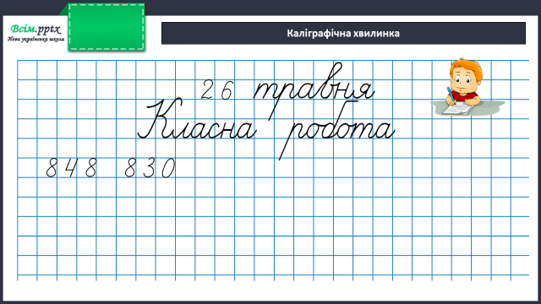

**Рівняння:**

Х+215=425∙2

Х-310=240∙3

Х∙15-130=320

Х:4=3∙4

Зразок обчислення:

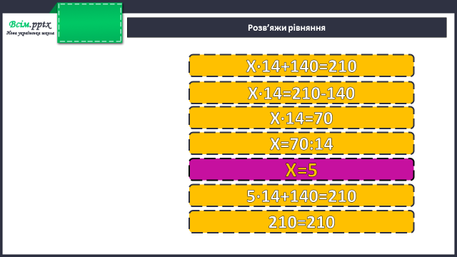

**Завдання (письмово)**

Ширина прямокутника дорівнює 4 см, а його периметр у 9 разів більший за ширину. Знайди довжину цього прямокутника.

Міркуємо так: спочатку знайди периметр прямокутника. Потім від нього відніми 2 ширини. Знайдене число дорівнюватиме 2 довжинам. Знайди 1 довжину.

**Фізкультхвилинка**

[**https://www.youtube.com/watch?v=BBv06jSlUGE**](https://www.youtube.com/watch?v=BBv06jSlUGE)

**Вирази (письмово)**

780-320:8∙2=

860+(540-360):6=

560:70∙32=

320+(610-210):5=

**Задача (письмово)**

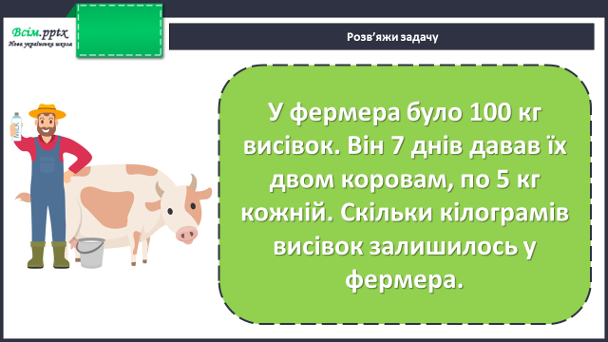

План розв’язання:

1. Скільки кг висівок фермер давав 1 корові на 7 днів?
2. Скільки кг висівок фермер давав 2 коровам на 7 днів?
3. Скільки кг висівок залишилося у фермера?

**Домашнє завдання:**

П.с.116 №717.

Виконану роботу сфотографуй та надішли у вайбер або на Human.